ТООЦООЛЛЫН ХИМИ Лаборатори №7

**МОЛЕКУЛЫН ОРОНЗАЙН БҮТЦИЙН СУДАЛГААНД ТООЦООЛЛЫН ХИМИЙГ ХЭРЭГЛЭХ**

***Мэдлэг, чадвар:*** Синтезийн бүтээгдэхүүний тогтвортой оронзайн бүтцийг тодорхойлох чадвартай болно

*Даалгавар. Стереоизомеруудын геометр бүтэц, энергийн тооцоолол*

1. Өгсөн бодисын молекулын байгуулалтын томьёог GaussView программд оруулан, оролтын файл бэлтгэнэ үү.
2. Геометр оптимизацийг Хартри Фок, DFT, хагас эмпирик гэсэн 3 ялгаатай аргаар хийнэ үү.
3. Сонгосон аргаар стереоизомеруудийн энергийг тооцоолно уу.

|  |  |  |  |
| --- | --- | --- | --- |
| № | **Нэр** | Геометр оптимизаци хийх бүтэц | Молекул |
| 1 | Баярдаваа.Лув | RR | 1,2-дихлоро-1,2-дифтороэтан |
| 2 | Баярмаа.Энх | SS | 3-бромо-2-бутанол |
| 3 | Бэрцэцэг.Сан | meso | Тартарын хүчил |
| 4 | Мөнхнаран.Бул | RR | 1,2-дихлоро-1,2-дифтороэтан |
| 5 | Намуун.Чин | SS | 3-бромо-2-бутанол |
| 6 | Одгэрэл.Бат | meso | Тартарын хүчил |
| 7 | Халиун.Бол | RR | 1,2-дихлоро-1,2-дифтороэтан |

1,2-дихлоро-1,2-дифтороэтан

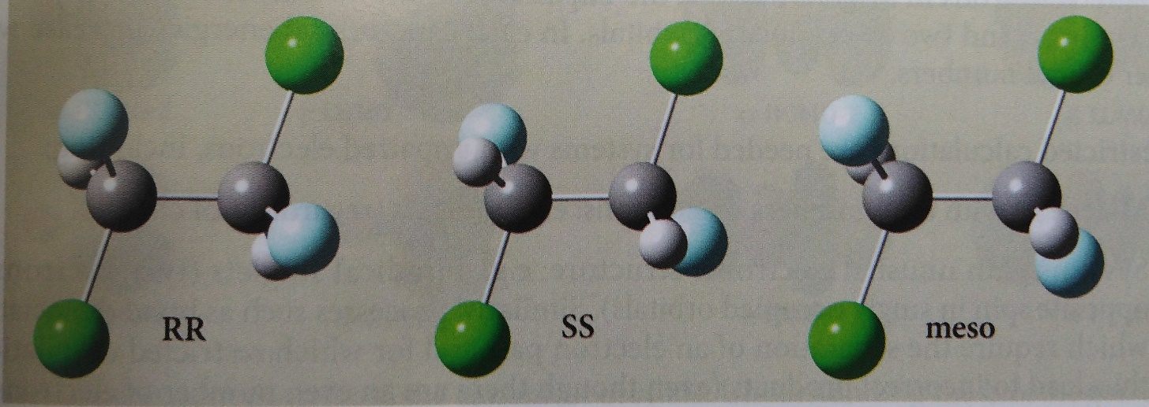

3-бромо-2-бутанол

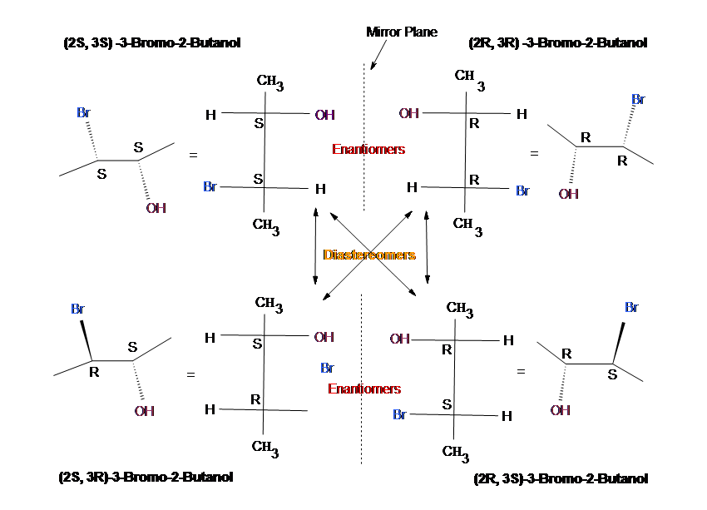

Тартарын хүчил

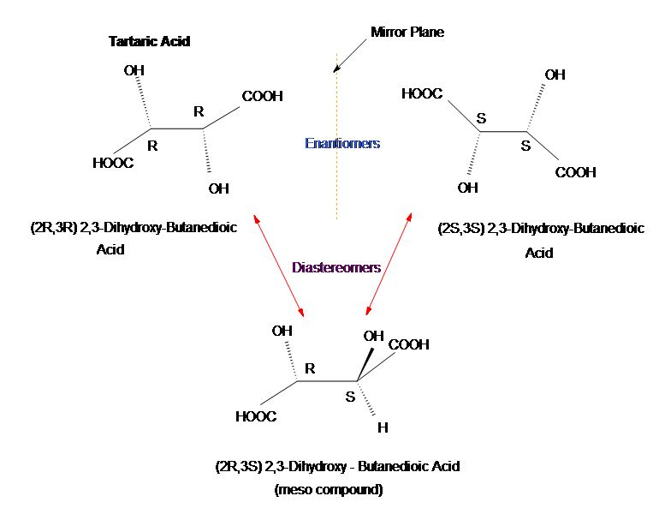

|  |
| --- |
| Нэр___________________________________________________ Огноо ________________________  Сэдэв________________________________________________________________________________ |

Лабораторын тайлангийн хуудас

Зорилго:

Тооцоонд хэрэглэгдсэн аргын тухай мэдээлэл:

Үр дүн, хэлэлцүүлэг:

*Даалгавар. Бодисын бүтэц тогтоох судалгаа*

* Тооцооны дүнг хүснэгтээр илэрхийлнэ үү.
* Геометр оптимизацийн дүнгээс тооцоо хийхэд хамгийн тохиромжтой аргыг сонгоно уу.
* Сонгосон аргаар 1,2-дихлоро-1,2-дифтороэтаны 3 изомерийн энергийг тооцоолно уу.
* Тооцооны дүнг хүснэгт/графикаар илэрхийлнэ үү.

Дүгнэлт:

* 1,2-дихлоро-1,2-дифтороэтаны 3 изомерээс хамгийн тогтвортой бүтцийг тодорхойлно уу.